Министерство науки и высшего образования Российской Федерации Федеральное государственное автономное образовательное

учреждение высшего образования

«НАЦИОНАЛЬНЫЙ ИССЛЕДОВАТЕЛЬСКИЙ УНИВЕРСИТЕТ ИТМО»

Факультет инфокоммуникационных технологий

ОТЧЕТ

О ЛАБОРАТОРНОЙ РАБОТЕ № 2

по теме: Анализ данных. Построение инфологической модели данных БД.

по дисциплине: Проектирование и реализация баз данных

Специальность:

* + 1. Мобильные и сетевые технологии

|  |  |
| --- | --- |
| Проверил:  Говорова М.М.  Дата: «29» марта 2021г. Оценка | Выполнил:  студент группы К3241 Сулейманов Руслан |

Санкт-Петербург 2021 г.

**Цель работы:** овладеть практическими навыками проведения анализа данных системы и построения инфологической модели данных БД методом «сущность-связь».

**Практическое задание:**

* + - 1. Проанализировать предметную область согласно варианту задания.
      2. Выполнить инфологическое моделирование базы данных по заданной предметной области с использованием метода ER-диаграмм («сущность-связь») в комбинированной нотации Питера Чена - Кириллова.
      3. Реализовать разработанную ИЛМ в нотации IDEF1X.

# Индивидуальное задание:

**Вариант 4. БД «Учет выполнения заданий»**

Сотрудники организации выполняют проекты.

Проекты состоят из нескольких заданий. Каждый сотрудник может участвовать в одном или нескольких проектах, или временно не участвовать ни в каких проектах. Над каждым проектом может работать несколько сотрудников отделов, или временно проект может быть приостановлен, тогда над ним не работает ни один сотрудник. Над каждым заданием в проекте работает ровно один сотрудник. Каждый сотрудник числится в одном отделе.

БД должна содержать следующий минимальный набор сведений: Номер сотрудника. Фамилия сотрудника. Имя сотрудника. Отчество сотрудника. Должность сотрудника. Оклад сотрудника. Название организации. Номер организации. Адрес организации. Номер телефона отдела. Номер отдела. Название отдела. Код проекта. Название проекта. Сроки выполнения проекта. Руководитель проекта. Название организации. Номер организации. Адрес организации. Номер задания. Дата начала выполнения задания. Срок выполнения задания. Отметка о выполнении задания. Дата контроля выполнения задания. Причина невыполнения задания.

# Выполнение

1. **Название создаваемой БД.**

БД «Учет выполнения заданий»

# Состав реквизитов сущностей.

**Сотрудник** (Номер сотрудника, ФИО сотрудника, должность, оклад, )

**Проект** (Код проекта. Название проекта. Сроки выполнения проекта. Руководитель проекта, Статус проекта)

**Задание** (Номер задания. Дата начала выполнения задания. Срок выполнения задания. Отметка о выполнении задания. Дата контроля выполнения задания. Причина невыполнения задания)

**Отдел** (Номер телефона отдела. Номер отдела. Название отдела)

**Организация** (Название организации. Номер организации. Адрес организации)

# Схема инфологической модели данных БД в нотации Питера Чена.

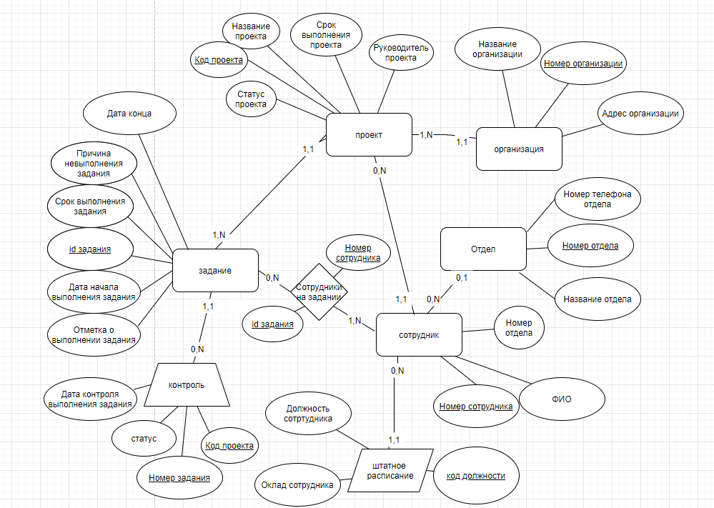

Рисунок 1 - Схема инфологической модели данных БД в нотации Питера Чена

# Схема инфологической модели данных БД в нотации IDEF1X.

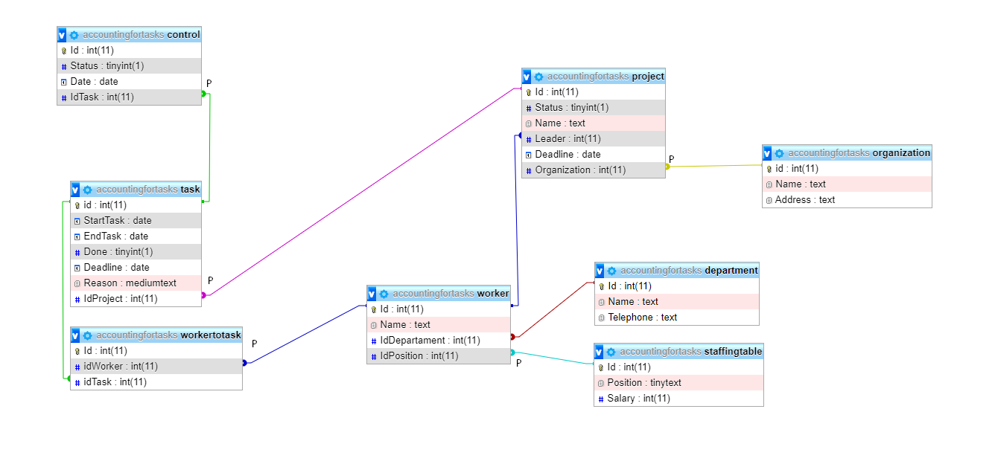

Рисунок 2 - Схема инфологической модели данных БД в нотации IDEF1X

# Описание атрибутов сущностей и ограничений на данные.

Control

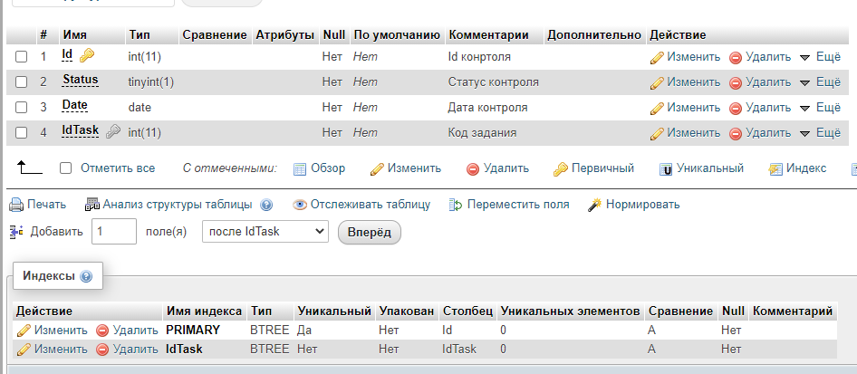

Departament

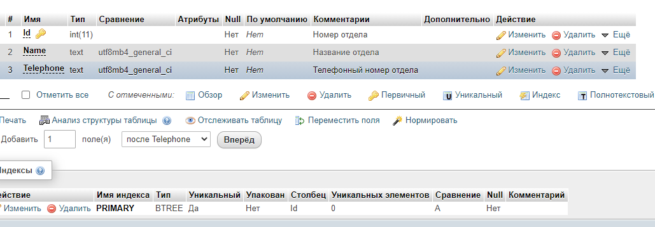

Organization

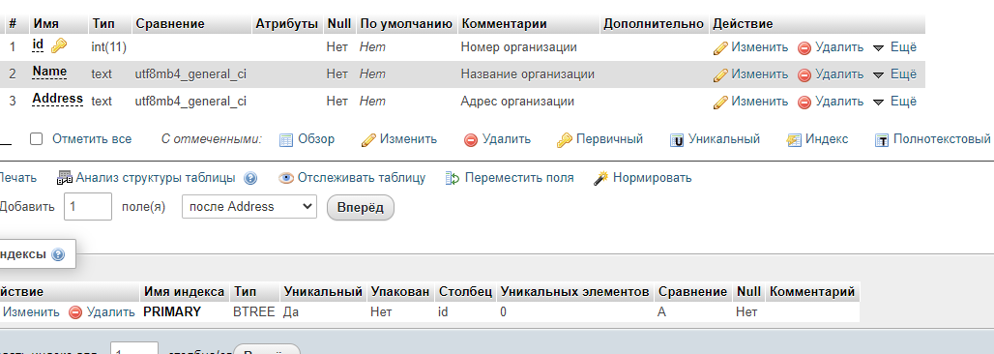

Project

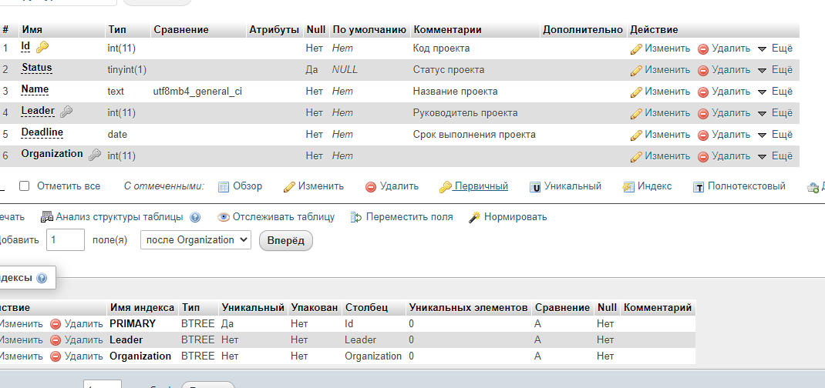

Staffingtable

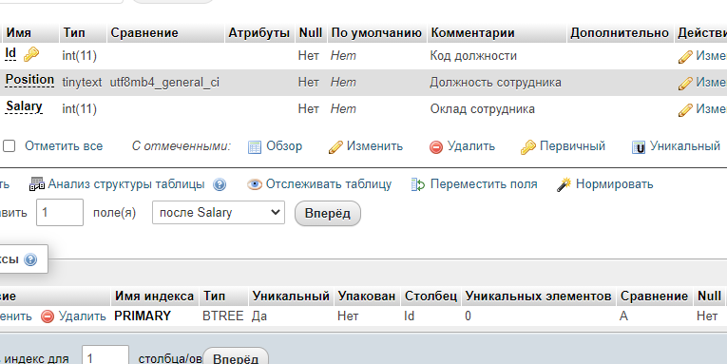

Task

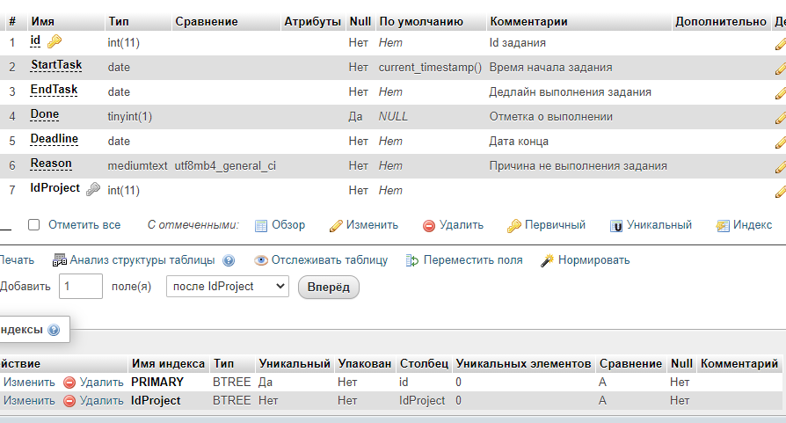

Worker

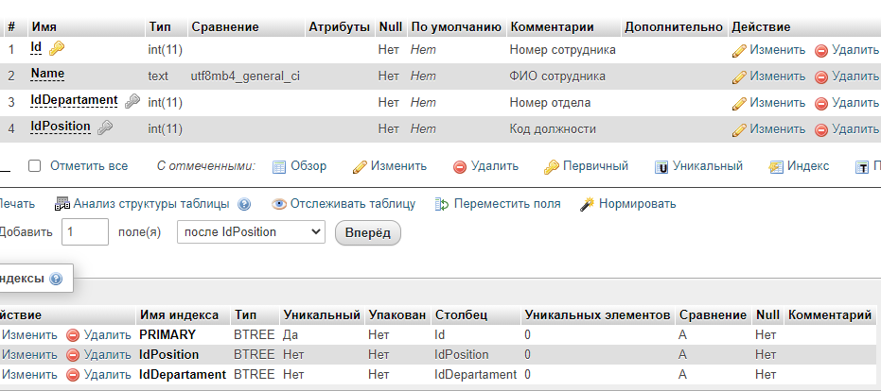

Workertotask

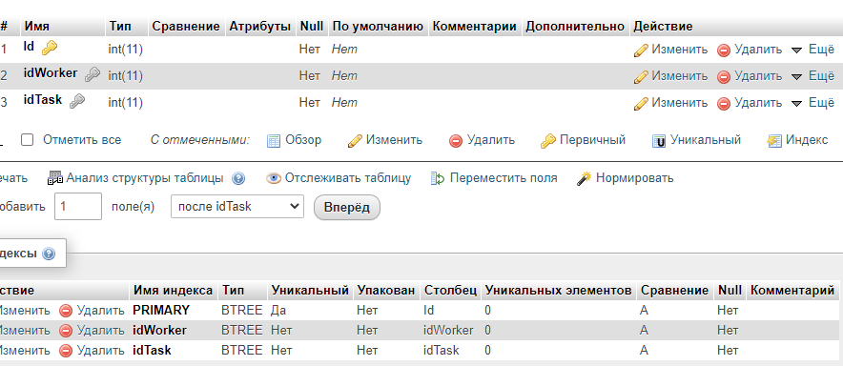

# Вывод:

В ходе данной лабораторной работы мы выполнили инфологическое моделирование базы данных по заданной предметной области с использованием метода ER-диаграмм («сущность-связь») в комбинированной нотации Питера Чена – Кириллова и реализовали разработанную ИЛМ в нотации IDEF1X. IDEF1X диаграммы, в отличие от ER диаграмм, более формальны, позволяют указать тип атрибутов, и внешние ключи. Однако они теряют за счет этого читаемость.